Консультация для родителей
Подготовила учитель-логопед
Герасимова Татьяна Сергеевна
РАЗВИВАЕМ МЕЛКУЮ МОТОРИКУ

Установлено, что уровень развития речи детей находится в прямой зависимости от степени сформированности тонких движений пальцев рук. Тренировка движений пальцев и кисти рук является важнейшим фактором, стимулирующим речевое развитие ребенка, способствующим улучшению артикуляционных движений, подготовки кисти руки к письму.

Развитие мелкой моторики пальцев рук оказывает благотворное влияние на:
- развитие речи
- развитие внимания и памяти
- развитие мышления
- развитие координации движения
- овладение ребенком навыком письма

Памятка для родителей
- Работу по развитию движений пальцев и кисти рук следует проводить систематически по 3-5 минут ежедневно.
- В комплекс упражнений старайтесь включать задания на сжатие, расслабление и растяжение кистей рук.
- Начинайте или заканчивайте занятие сеансом массажа кистей рук.
- Проводите работу по развитию мелкой моторики регулярно.
- Внимательно следите за тем, чтобы упражнения выполнялись ребенком правильно. Если ребенок затрудняется с выполнением какого-либо задания, сразу помогите ему: зафиксировать нужное положение пальцев и т. п.
- Чередуйте новые и старые игры и упражнения. После освоения ребенком простых двигательных навыков переходите к освоению более сложных.
- Выполняйте определенные движения одновременно с прослушиванием (а затем с проговариванием ребенком) стихотворения.
- Поощряйте творческую активность ребенка, пусть он сам придумывает какие-нибудь упражнения.
- Проводите занятия эмоционально, активно, хвалите ребенка за успехи, но не забывайте при этом следить за его настроением и физическим состоянием.

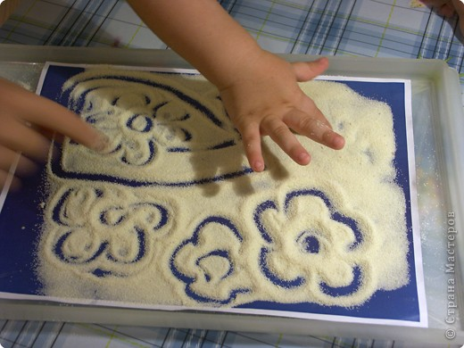
Игры для развития мелкой моторики
      - Игры с предметами домашнего обихода.
- Возьмите яркий поднос. Тонким равномерным слоем рассыпьте по подносу любую мелкую крупу. Проведите пальчиком ребенка по крупе. Получится яркая контрастная линия. Позвольте малышу самому нарисовать несколько хаотических линий. Затем попробуйте вместе нарисовать какие-нибудь предметы (забор, дождик, волны).
- Подберите пуговицы разного цвета и размера. Сначала выложите рисунок сами, затем попросите ребёнка сделать то же самостоятельно. После того, как ребенок научится выполнять задание без вашей помощи, предложите ему придумывать свои варианты рисунков. Из пуговичной мозаики можно выложить неваляшку, бабочку, снеговика, мячики, бусы и т.д.

- В «сухой бассейн» помещаем горох, бобы или любую крупу. Ребенок запускает в него руку и старается наощупь определить и достать спрятанный в нём предмет.

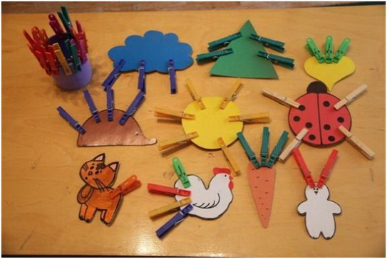
- Поиграйте с бельевыми прищепками. Представьте, что прищепки - это маленькие рыбки, а кружочек или квадратик, выполненный из картона - это кормушка. Ребёнкунужно помочь рыбкам пообедать, то есть, прикрепить их по периметру фигуры. Очень интересно для детей «приделывать иголки» ежу, вырезанному из картона и т.д.

- Другой вариант игры с прищепками - развешивание носовых платочков после стирки и закрепление их прищепками. Это несложное задание даже для ребенка, который не раз играл с прищепками, возможно, окажется не таким уж простым. Можно сопровождать работу проговариванием стишка:
«Прищеплю прищепки ловко
Я на мамину веревку».

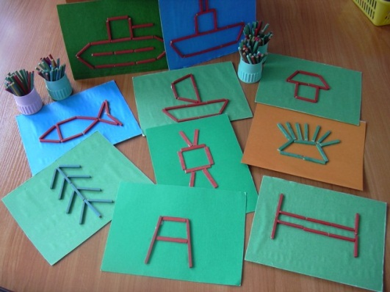
- Складываем фигуры из палочек. Для этой игры вам понадобятся счётные палочки, спички (отрежьте головки) или зубочистки, у которых предварительно нужно отрезать острые концы. Это прекрасное упражнение, которое развивает не только мелкую моторику, но и внимание. Ребёнок должен точно по образцу выложить картинку из счётных палочек или спичек.
Составление фигурок можно разнообразить следующими заданиями:
- сосчитать палочки, из которых выполнена фигура;
- если ребёнок использовал разноцветные палочки, то посчитать палочки каждого цвета.

      - Пальчиковая гимнастика
- Сжимание пальцев в кулак и разжимание (ладонями вверх, ладонями вниз, обеих рук одновременно, правой и левой по очереди).Выполняется с силой, в сжатом положении фиксируется 2-3секунды.
- Вращение кистями рук (в правую, затем в левую сторону; вовнутрь – обеими кистями; наружу).
- «Пальчики здороваются» – соприкосновение подушечек пальцев (пальцы правой руки – с большим пальцем правой руки; пальцы левой руки – с большим пальцем левой руки; то же одновременно двумя руками; пальцы правой руки – с соответствующими пальцами левой).
- «Щелчки» (по 10 раз).
- «Коготки» – сильное полусгибание и разгибание пальцев (по10-20 раз).
- Сгибание и разгибание пальцев в кулак по очереди, начиная с большого пальца, затем с мизинца (правой руки, левой руки, обеих рук одновременно).

